Экологическая ситуация по г. Сургуту
в январе месяце 2012 года.

Лаборатория мониторинга загрязнения окружающей среды МБУ “Управление лесопаркового хозяйства и экологической безопасности” имеет Аттестат Аккредитации аналитической лаборатории № РОСС RU.0001. 511310, которым подтверждена компетентность и независимость лаборатории. Срок действия аттестата аккредитации до 18 июля 2016 года.

По данным наблюдений за состоянием климатических факторов в г. Сургуте, проводимых лабораторией, средняя температура воздуха в январе (с 10.01.12 по 31.01.12) составила –19,8°С, что на 0,6°С ниже чем в этот же период прошлого года. Влажность воздуха в среднем составила 81 %. Атмосферное давление в течение месяца колебалось в пределах 761 – 791 мм рт. ст.

ТЕМПЕРАТУРА,  (°С) |  |  | ВЛАЖНОСТЬ ВОЗДУХА,  (%) |  |  | АТМОСФЕРНОЕ ДАВЛЕНИЕ, (мм рт.ст.)
средняя | максимум | минимум | средняя | максимум | минимум | среднее | максимум | минимум
-19,8 | -7,2 | -30,5 | 81 | 91 | 72 | 777 | 791 | 761

В январе преобладали западное и юго-западное (по 20%) направления ветра, при этом средняя скорость ветра составила 1,4 м/сек. Максимальная скорость ветра – 4,4 м/сек была зафиксирована по северному направлению. Наибольшая среднемесячная скорость ветра 2,3 м/сек характеризуется также северным направлением.

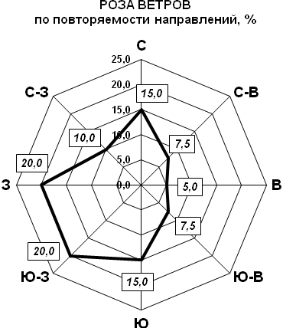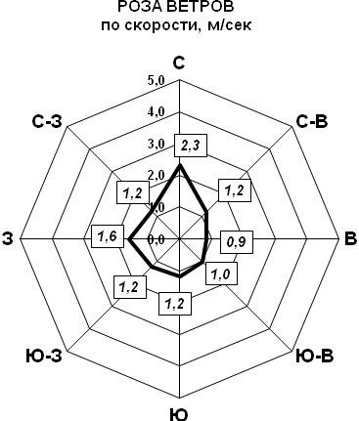
Рисунок 1 Рисунок 2

Состояние загрязнения атмосферного воздуха г. Сургута характеризуется среднемесячными концентрациями следующих загрязняющих веществ: диоксид азота, оксид азота, диоксид серы, оксид углерода, взвешенные частицы, фенол, формальдегид.
Низкие температуры и слабые ветра в течение января 2012 года способствовали скоплению в приземном слое атмосферы вредных веществ от промышленных предприятий и автотранспорта. В целом по городу по данным стационарных постов наблюдений и маршрутному контролю зафиксированы следующие концентрации загрязняющих веществ:
- Формальдегид…………………………2,41 ПДК_{с.с.}
- Оксид азота…………………………….1,38 ПДК_{с.с.}
- Фенол …………………………………..1,03 ПДК_{с.с.}
- Диоксид азота……………………….... 0,98 ПДК_{с.с.}
- Взвешенные частицы …………............0,81 ПДК_{с.с.}
- Оксид углерода………………….……..0,27 ПДК_{с.с.}
- Диоксид серы …………………………..0,07 ПДК_{с.с.}
По данным стационарных и маршрутных наблюдений в январе высоким оставалось загрязнение атмосферного воздуха города формальдегидом. Превышения среднесуточной предельно допустимой концентрации (ПДК_{с.с.}) по данному загрязнителю фиксировались на протяжении всего месяца. Среднемесячная концентрация формальдегида составила 1,33-2,90 ПДК_{с.с.}.
В январе наблюдались превышения среднесуточной предельно допустимой концентрации по оксиду азота во всех точка контроля, среднемесячная концентрация данного вещества в атмосферном воздухе города составила 1,10 – 1,75 ПДК_{с.с.}.
Среднесуточные концентрации фенола превышали в январе предельно допустимую нору на ПОСТ-1 (в 6 микрорайоне города), среднемесячная концентрация в этой точке контроля составила 1,25 ПДК_{с.с.}.
На ПОСТ-1 и в точке маршрутного контроля Восточная промзона допустимую норму превысила среднемесячная концентрация диоксида азота – 1,08 ПДК_{с.с.} и 1,14 ПДК_{с.с.} соответственно.
Среднемесячные концентрации остальных загрязняющих веществ не превышали установленных норм: концентрация взвешенных частиц в точках контроля составила 0,74-0,87 ПДК_{с.с.}, концентрация оксида углерода составила 0,24-0,43 ПДК_{с.с.}.

Примечание: Предельно допустимая концентрация среднесуточная (ПДКс.с.) – это концентрация вредного вещества в воздухе населенных мест, которая не должна оказывать на человека прямого или косвенного воздействия при неограниченно долгом (годы) вдыхании. Таким образом, ПДКс.с. является самым жестким санитарно-гигиеническим нормативом, устанавливающим допустимую концентрацию вредного вещества в воздушной среде.

Директор МБУ «УЛПХ и ЭБ» Р.А. Богач

Ведущий инженер ЛМЗОС Е.А. Клабукова

тел.25-94-13

